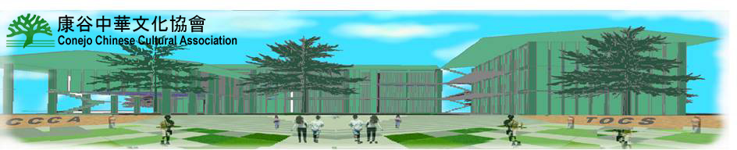

康谷中華文化中心籌建計畫
康谷中華文化中心是由康谷中華文化協會（CCCA）發起推動的大型計畫。
康谷中華文化中心的主要任務及目的是：
1. 推廣中華文化，提供文藝展覽、專題講座和文化交流的場地。
2. 所有康谷地區對中華傳統、語言和文化有興趣的居民活動中心。
3. 中文學校專用的校園，提供語文課程和其他教育功能。
康谷地區的華裔居民逐年增加，一個可以服務當地華人、提供教育和活動的文化中心也相形重要。隨著全球貿易，政治和文化交流的提升，越來越多的非華裔居民也有興趣學習中文，探索豐富的傳統歷史，進一步了解中華文化。不論其種族、膚色、政治立場和國籍，康谷中華文化中心將為當地居民提供平等的服務。
文化中心的地點將設在康谷地區，並服務附近的地區，包括但不限於：Camarillo, Newbury Park, Thousand Oaks, Moorpark, Simi Valley, Westlake Village, Oak Park, Agoura Hills, most of Ventura County, and west Los Angeles County。
康谷中華文化中心的成立將分為三個階段進行：第一階段是租用場地設立一個臨時的文化中心。第二階段是購買房地產建立一個長期的文化中心提供展覽、講座和社交的場地。第三階段是擴建或增購土地以興建中文學校專有的校園。我們現在進入第一階段了，至於第二階段和第三階段實際時間將取決於資金狀況。
籌建資金將來自以下來源：康谷華協的積蓄、企業贊助、個人捐贈、銀行貸款、和私人貸款。
如果你有意參加文化中心的籌建團隊，請發送電子郵件至：ccpc@ccca-tocs.org，或查詢CCCA網站：http://www.ccca-tocs.org。
如果你願意捐款（可減免），支票抬頭請寫 “Conejo Chinese Cultural Association”，並郵寄到P.O. Box 6775, Thousand Oaks, CA 91362。在支票上請註明 “Cultural Center Fund”。
讓我們攜手合作，有錢出錢，有力出力，夢想成真！

